令和３年度　学校研究全体計画

**小松市立符津小学校**

１．研究主題

仲間と共により良い社会を切り開く資質・能力の育成

～総合的な学習の時間・各教科・特別活動の連携を図るカリキュラム・マネジメントの工夫～

２．主題設定の理由

昨年度は、新学習指導要領の完全実施に合わせ、変化の激しいこれからの未来を生きる子どもた

ちに必要な資質・能力を育成するために、授業を含む教育課程全体の見直しを図ってきた。その際

の視点としたのが、授業での学びを他の場面や生活に活かすこと、子どもの主体性が発揮できる場

面を増やすことの２点である。

特に、昨年度は、新型コロナウィルス感染防止に向けて「新しい生活様式」が提唱されたことも

　　　あり、授業だけでなく、学校行事や休み時間、委員会活動などのこれまでの取組を変化させるには

良い機会となった。まず、子どもの主体性が現れるように「子どもの行動を変えよう」を教師間の

共通実践目標に掲げ、「符津っ子タイム（週２回の４５分間の休み時間）」及び「新しい学校行事」

の活動が、子どもたちが主体となって企画・運営できるように実践を積み重ねた。

また、授業においては、「子どもの問いを創る・教師の見取りと支援」をキーワードに授業改善を

進めると共に、生活科・総合的な学習の時間を中心とした教科横断的な学習を試行的に行い、教科

間の関連をより意識することで児童の学ぶ意味を実感させる取り組みにもチャレンジしてきた。そ

の結果、子どもたちが主体的に異学年交流を行ったり、協同的な学習をしたりする場面が増え、教

育課程全体を通じ、豊かな体験活動を軸に子どもたちの資質・能力を伸ばすイメージを職員間で共

有することができた。

今年度は、カリキュラム・マネジメントの工夫に重点を置き、総合的な学習の時間・各教科（生

　　活科）・特別活動等の教科横断的な学習を推進することで、子どもたちの資質・能力の育成につな

　　がる教育課程（及び日課表）を確立することを目的とした研究を継続することにした。そこで、研

究主題及び副題を「仲間と共により良い社会を切り開く資質・能力の育成～総合的な学習の時間・

各教科・特別活動の連携を図るカリキュラム・マネジメントの工夫～」とした。

なお、授業づくりについては、ＩＣＴ及び思考ツールの活用、学びを効果的に活かすための教科

横断を取り入れた年間計画の作成など、より広い視野からの授業改善が必要とされていることから、

「授業デザイン」という言葉で表現することとした。

３．研究仮説

研究仮説を「教科横断的な学習等の推進により、子どもたちの主体的な体験活動（探求プロセス）

　　　を増やし、よい行動を引き出すことができれば、新学習指導要領で求められている３つの資質・能

　　　力の習得や人間形成の両面でプラス効果をもたらすことができ、より良い社会を切り開くために貢

　　　献できる子どもに育つであろう。」とした。

４．研究の２つの柱

（１）教科横断的な学習の推進

　　① 生活科を中心とした教科横断的な学習（低学年部会）

　　② 総合的な学習の時間を中心とした教科横断的な学習（中・高学年部会）

　　③ 特別活動と道徳等を関連させた教科横断的な学習

（２）授業デザインの工夫

　　① 授業での学びを活かす年間計画の工夫

② 単位時間の授業改善（問い・見取りと支援・教科横断の視点で）

　　　③ 「きく」ことを中心とした学習の基盤づくり

　　　④ 効果的な学習ツールの活用（思考ツールやタブレットパソコン等の利用）

　　　⑤ 総合的な学習の時間・生活科（符津小スタイルの確立）

５．検証について

（１）授業研究を中心とした検証

　　　　　学年のカリキュラム・デザイン表の作成会を設定し、単元全体のねらいと共に、その単元の年間

の位置付けを共通理解した授業研究となるようにする。提案授業において、参観者による児童評価

を行う。授業で見取った子どもの姿から授業分析を行い、教科のねらい、資質・能力の育成等につ

いてワークショップ形式の協議会で検証する。子どもの具体的な姿で、効果的で学びの場や教師の

手立てを明らかにする。

（２）児童アンケート・教師によるアンケートの実施

　　　　・子どものよい行動が現れ、学ぶ意欲が高まったか。（児童）

　　　　・子どもの主体性を引き出す働きかけをとることができたか。（教師）

６．研究組織について

　　A（生活・総合）・B（授業デザイン）２つの部会に所属する。

|  |  |  |  |  |  |
| --- | --- | --- | --- | --- | --- |
| A生活・総合 | | | B授業デザイン | | |
| ①低学年部 | ②中学年部 | ③高学年部 | ①授業づくり部 | ②学習ツール部 | ③キャリア部 |
| 岩本、重吉、越田、橋本、藤田 | 松下、内田、沖谷、山本、  須賀原 | 茗荷谷、  井家、浅野、面 | 授業改善・基盤づくり等 | GIGAスクール構想、思考ツール等 | 特別活動・符津っ子タイム・パスポート等 |
| 越田、岩本、沖谷、藤田、浅野 | 茗荷谷、重吉、松下、須賀原 | 面、橋本、内田、井家、山本 |

A生活・総合

①低学年部　②中学年部　③高学年部

研究推進委員会

校長・教頭・教務

研究主任・副主任

全体会

B授業デザイン

①授業づくり部　②学習ツール部　③キャリア部

７．具体的な取り組み

（１）教科横断的な学習の推進

　　　教科横断的な学習を推進するために、授業で学んだことを次の学習や学校生活に活かせるような課題

解決の機会（探求プロセス）を教育課程の中に意図的に設定する。中心教科は、生活体験や探究的な学

習を設定しやすいことを考慮し、低学年では生活科、中・高学年では総合的な学習の時間とした。

　　　今年度は、昨年度の取組みの反省を元に、身に付けたい資質・能力との関連をより明確にするため、

　　　①教科型（生活科と各教科等との関連）、②総合型（総合的な学習の時間と各教科等との関連、

　③特活型（学校行事や児童会活動と道徳・各教科等との関連）の３つに分けて考えることにした。

以下の図１が、そのイメージである。

３つの教科横断的な学習モデル【図１】

＜教科と教科の横断的な学習＞　　主に低学年：生活と他教科

Ａ．教科型

Ｂ．総合型

　　　　　＜教科と総合的な学習の時間の横断的な学習＞　中・高学年

Ｃ．特活型

　　　　　＜特別活動と道徳等の横断的な学習＞

学校行事

運動会

人権集会

送る会

課程外

符津っ子タイム（週2回4５分間の休み時間）

委員会活動

自由活動

※児童集会

※符津っ子教室

（２）授業デザインの工夫

　　昨年度は、算数科を中心に研究実践を行い、主体的で対話的で深い学びをめざす授業づくりの視点

　として、

「問い」…　子どもたちから「問い」を生む働きかけを行う。

「見取り」…授業の導入・自力解決・評価の３場面で子どもの様子を観察する。

「支援」…　観察したことに対して、言葉かけや授業展開変更等の手立てを工夫する。

　の３点が大切であることを確認できた。

　　しかし、資質・能力の育成を図るためには、教科横断的な学習を効果的に取り入れることが求められ

　ている。

更には、ＧＩＧＡスクール構想への取組みとしてＩＣＴ積極的な活用、思考力・判断力・表現力の育

　成を促す手立てとして思考ツールを授業の中で活用することも求められている。

　以上のことから、授業づくりに当たっては、これまでの単元計画・単位時間の指導案作成に留まらず、

もっと広い視野から授業改善に取り組む必要がある。そこで、今年度は、授業づくりにあたっては、

「授業デザイン」という言葉を用いて、これまでより広い視点から授業構想を考えることにした。

授業デザインのイメージ【図２】

②効果的にＩＣＴを活用できないか

①思考ツールを使う場面はないか

③横断的な学習を用いて、教科での学びを他教科、総合的な学習の時間・特別活動等で活かせないか。

※活動でうまくいかなかった場合は、教科の学習で復習する。

＜授業改善の視点＞問いを創る

　子どもの見取り

　　適切な支援

　　　　　　　　　　　　　　　　　　　　　　　　　　　◇教科等で学んだ力を特別活動に活かす

◆ 主体的な特別活動（学校行事・委員会活動・学級活動等）

・子どもたちの主体性が発揮できるような企画・運営の工夫。

・学校行事は、道徳・学級活動等とも関連させて→「キャリア・パスポート」への活用。

・符津っ子タイム（縦割り活動・委員会活動・符津っ子教室等）の充実。

（３）日課表の工夫

　子どもたちの主体的な活動を増やすには、学校生活で時間を確保することが必要である。そこで、重要となるのが日課表の工夫である。昨年度より日課表の中に、週２回のロング昼休み（符津っ子タイム４５分間）を設けた。この時間は休み時間として使うだけでなく、児童集会を行ったり、学年でクラスで集まったり、委員会活動を行ったり、符津っ子教室（子ども同士の教え合い）を開いたりなど、様々な活用を行っている。また、今年度は、「清掃」の時間や「さわやかタイム」等が、子どもにとってやりがいのある時間となるように工夫していきたいと考えている。

　　　　　　　　　　　　　符津小学校の日課表　　　　　　　　　　　　　　活動の工夫



＜清掃＞

・異学年交流

・教師の見取りと

支援の実践

・課題設定（気づき）

＜符津っ子タイム＞

・長い休み時間

・全校集会の開催

・児童集会の開催

・学年集会の開催

・自主的な学習時間

・委員会活動の充実

・委員長会議の開催

・児童イベント開催

・符津っ子教室開催

　（異学年教え合い）

・基礎基本の習得

＜授業＞

主体的な体験活動

教科横断的な学習

＜さわやかタイム＞

ペア学年の交流

＜始業前＞

自発的な挨拶運動

自発的な清掃活動

８．研究構想図

〈学校教育目標〉　心豊かでたくましく，しっかり考え，自ら進んで行動する児童の育成

　　　　　　　　　　　　　　　＜より良い社会を切り開くための資質・能力＞

学びを社会に生かそうとする「学びに向かう力・人間性等の涵養」

学び続ける意欲　人と関わる力　学びを生かす力　社会をつくる力

未知の状況にも対応できる

**「思**考力・判断力・表現力等の育成」

課題設定力・論理的・批判的・創造的思考など

生きて働く「知識及び技能の習得」

　各教科等に関する個別の知識

学び方・学びツールの習得など

〈研究主題〉　　仲間と共により良い社会を切り開く資質・能力の育成

　～総合的な学習の時間・各教科・特別活動の連携を図るカリキュラム・マネジメントの工夫～

〈研究仮説〉

　教科横断的な学習等の推進により、子どもたちの主体的な体験活動を増やし、よい行動を引き出すことができれば、新学習指導要領で求められている３つの資質・能力の習得や人間形成の両面でプラス効果をもたらすことができ、より良い社会を切り開くために貢献できる子どもに育つであろう。

主体的な体験活動の設定

・実社会や実生活に関連した問いの

設定

・探求プロセスの設定

・多様な人との関わり

・実社会や実生活に貢献する活動

・効果的な学習ツールの活用

・各教科等とねらいを関連させた単元

　計画及び年間計画の作成

<主体的で対話的で深い学び>

・問いの精選、問いを創る働きかけ

・教師による子どもの見取り

・支援（意欲を高める言葉かけ等）

・言語能力（きくことに重点）

・効果的な学習ツールの活用

　（タブレット・思考ツール）

・学んだことを生かす学習計画

総合的な学習の時間（生活科）**科）「**

各教科

教科横断的な学習の推進・授業デザインの工夫

　 子どもたちによる企画・運営　　道徳との関連　　キャリア・パスポートの効果的利用

・問いの精選、つくる働きかけ

・教師の見取り

・児童への支援（言葉かけ等）

・効果的な学習ツールの活用

・「聞くこと」への取組み

・学びを生かす学習計画

特別活動と自慢の学校を創る活動（符津っ子タイム・掃除・挨拶運動・符津っ子教室等）

＜学習評価の充実＞（何が身についたか）

1. 資質・能力を見取る学習評価： 行動変容の見取り　エピソード記録　学校評価・学力調査等
2. 資質・能力を育成する評価　： 教師の言葉かけ　自己・他己評価（キャリアパスポート）等

９．研修計画

（１）研修内容や関連行事等

|  |  |  |  |  |  |
| --- | --- | --- | --- | --- | --- |
| 期(月) | 研修内容 | 実施  月日 | 授業研究等 | 関連行事等 | |
| 第Ⅰ期（４・５月） | 今年度研究の共通理解  １学期の計画  そうじについて | ４/20  ４/28 | 研究構想、研究３つの柱の共通理解  福田氏による研修（総合）  カリキュラム・デザイン表の作成  全学年のカリキュラム・デザインの共有  動画視聴による自己研修  教師の見取りと支援の共通実践 | 縦割り遠足 | 委員会活動　　符津っ子タイム(火・木の四五分の昼休み)　道徳 |
| 第Ⅱ期（６・７月） | 実践① | ６/８  ７/８ | 研究授業（２年・生活科）  研究授業（４年・総合的な学習の時間）  指導主事を招聘しての研修（生活・総合） |  |
| 第Ⅲ気（８・９月） | 改善  ２～３学期の計画 |  | カリキュラム・デザイン表の作成  動画視聴による自己研修  新しい企画の運動会 | 運動会 |
| 第Ⅳ期（⒑～⒓月） | 実践② | 10/  11/  12/６ | 研究授業（３年・総合的な学習の時間）  研究授業（１年・生活科）  計画訪問（５年・総合的な学習の時間） | マラソン大会 |
| 第Ⅴ期（１・２月） | 実践③ |  | 符津の日の企画運営  児童会の引継ぎ式  今年度の研究の検証 | 符津の日(２/２)  ６年生を送る会 |
| 第Ⅵ期（３月） | 今年度の研究の総括  来年度の研究の方向 |  | 研究のまとめと共有  年間計画の見直し  来年度の研究の方向性 | 卒業式 |

（２）カリキュラム・デザイン表

　　・学期始めには当該学年の教科書を持ち寄り、「総合的な学習の時間や生活科」と「他教科・思考ツール・地域の人材等」との関連を具体的に考え、カリキュラム・デザイン表を作成する。その際、子どもたちの具体的な目指す姿を設定し、その具現に向け、関連する教科等が有効に機能するように意図しながら作成する。

　　・作成したものをもとに活動を進めながら随時更新していき、最終的に「学びの履歴」としてカリキュラム・デザイン表が３月に完成するようにする。作って終わりではなく、日々の実践を省察したり、次の展開を構想したりして、単元を通して修正を繰り返し、１年間の学びの履歴としての表ができあがるようにする。

　　・SDGSとの関連

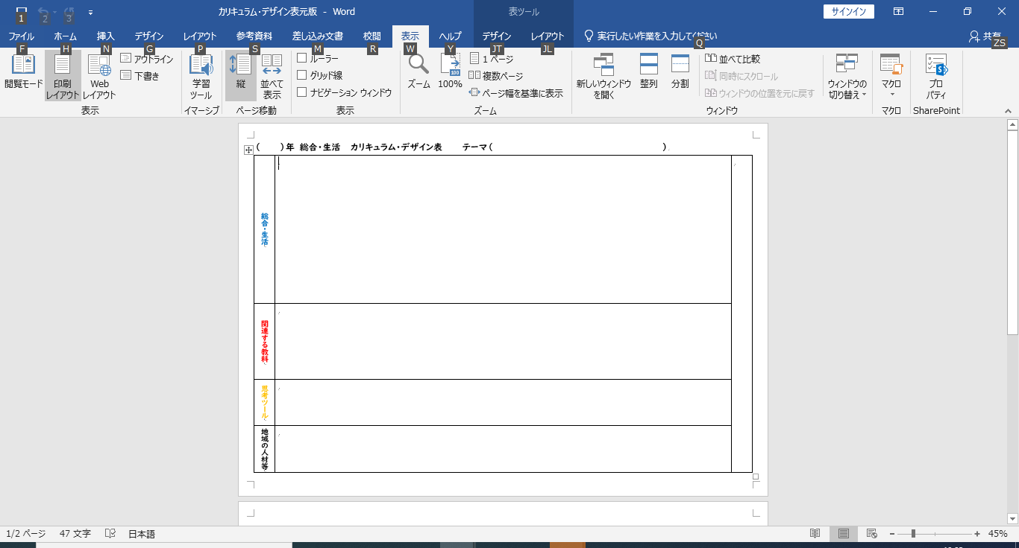

目指す子どもの具体的な姿

３～６年「総合的な学習の時間」の単元計画

１，２年「生活科」の単元計画

青の付箋で活動内容を書き、貼る。

関連する教科（国語・社会・理科など）の単元を赤の付箋に書き、貼る。

その際、必要に応じて順番を入れ替える。

活用できそうな思考ツール等を黄の付箋に書き、貼る。

活動等に関わる地域の人材等

（３）指導案の書き方について（教科横断的な単元計画）

・カリキュラム・デザイン表をもとに、単元計画を立てる。（各教科・活用する思考ツール及びタブレット等・地域の人材等との関連が分かるように）

（４）研究授業の参観について

　　・今年度も、①教師や子ども自身による「問い」、②「見取り」と「支援」を中心に授業を参観し、その後、授業整理会では子どもの姿を中心に協議していく。

（５）授業整理会の持ち方

　　・とらえた子どもの姿からの授業分析（ワークショップ形式）

　　・子どもの具体的な姿から、効果的な学びの場や教師の支援を明らかにする。

　　・カリキュラム・デザイン表の省察や今後の構想（関連する教科等が有効に機能していたか、思考ツールやタブレット等の活用や効果的だったか等）